INDICAÇÃO Nº 05341/2013

Sugere ao Poder Executivo Municipal construção de calçada para a travessia de pedestres, na Rua do Cromo, no trecho entre as Ruas Dante Martignago e Jorge Patrício, no bairro Mollon IV.

**INDICA** ao Senhor Prefeito Municipal, na forma regimental, determinar ao setor competente que tome providências no sentido de proceder à construção de calçada para a travessia de pedestres, na Rua do Cromo, no trecho entre as Ruas Dante Martignago e Jorge Patrício, no bairro Mollon IV.

**Justificativa:**

Conforme visita realizada por este vereador, foi constatado que neste trecho citado não há calçada e está coberto pelo mato, fazendo com que os pedestres tenham que caminhar pela Rua, correndo risco de acidentes. (Foto em anexo)

Plenário “Dr. Tancredo Neves”, em 26 de setembro de 2013.

**ADEMIR DA SILVA**

-Vereador-

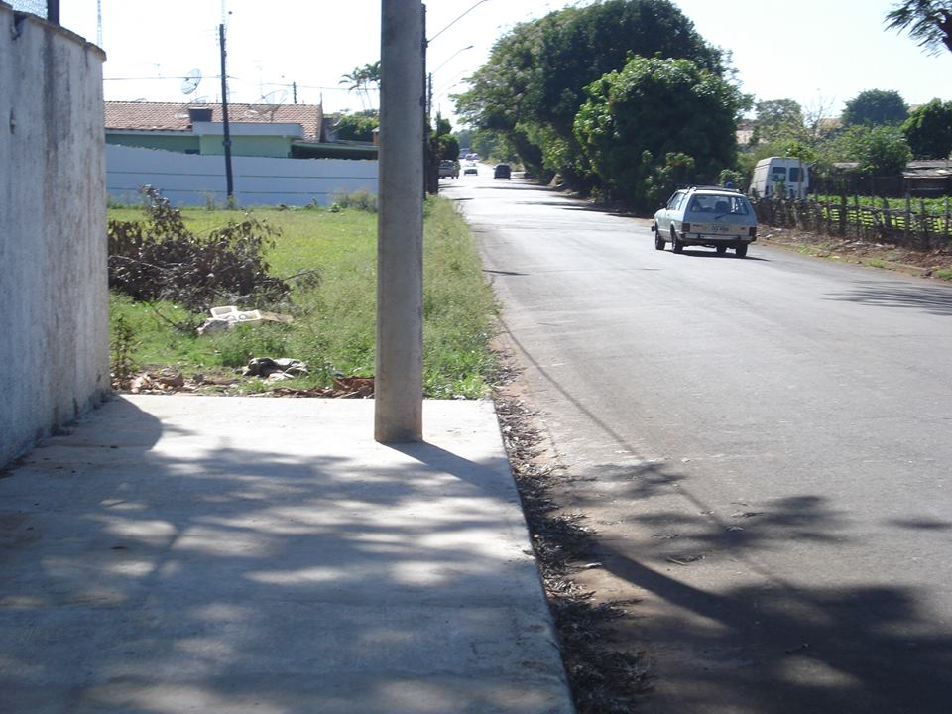

Rua do Cromo, no trecho entre as Ruas Dante Martignago e Jorge Patrício, no bairro Mollon IV. Necessita de calçada para travessia de pedestres.

**ADEMIR DA SILVA**

-Vereador-